苏州大学实验报告
院、系 | 计算机学院 |  | 年级专业 |  | 软件工程 |  | 姓名 | 陈彦至 | 学号 | 1827406005
课程名称 |  | Python程序设计 |  |  |  |  |  |  | 成绩
指导教师 |  | 姚望舒 |  | 同组实验者 |  | 无 |  | 实验日期 | 2018.10.21

实 验 名 称 | 实验一 学习使用Pycharm编程环境

- 实验目的
通过本次实验要达到如下目的：
- 掌握Python语言的基础知识
- 熟悉Python语言的开发环境PyCharm
- 熟悉Python语言的简单程序编写
- 实验内容
编写程序解决以下问题
E01. 从键盘输入两个正整数 a 和 b ，计算并输出 a/ b 的商和余数。
E02. 编写程序让用户输入自己姓名，输出该姓名字符串的长度。
E03. 一只大象口渴了，要喝20升水才能解渴，但现在只有一个深h厘米，底面半径为r厘米的小圆桶(h和r都是整数)。问大象至少要喝多少桶水才会解渴。编写程序输入半径和高度，输出需要的桶数（一定是整数）。
E04. 编写程序让用户输入两个平面上点的坐标，计算该两点间的距离。
E05. 产生一个随机3位正整数，并将该整数的数字首尾互换输出，例如：157 互换后为 751。
- 实验步骤和结果
- 第一题程序如下
a=eval(input("please input a"))
b=eval(input("please input b"))
print(divmod(a,b))
运行结果如下：
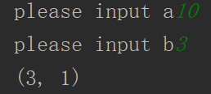
- 第二题程序如下
x=input('please input name')
print(len(x))
运行结果如下：
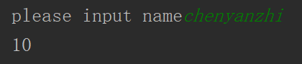
- 第三题程序如下
from math import pi
h=eval(input('please input h'))
r=eval(input('please input r'))
a=pi*r**2*h/100
print(int(20//a+1))
运行结果如下：
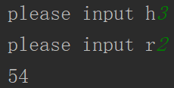
- 第四题程序如下
a=eval(input('please input a'))
b=eval(input('please input b'))
c=eval(input('please input c'))
d=eval(input('please input d'))
from math import sqrt
print(sqrt((a-c)**2+(b-d)**2))
运行结果如下：
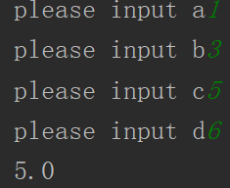
- 第五题程序如下
from random import randint
i=randint(100,999)
print(i)
v_1=i%10
v_10=i//10%10
v_100=i//100
print(v_1*100+v_10*10+v_100)
运行结果如下：
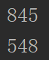
- 实验总结
写自己在程序设计过程中遇到的问题以及解决方法

